проект
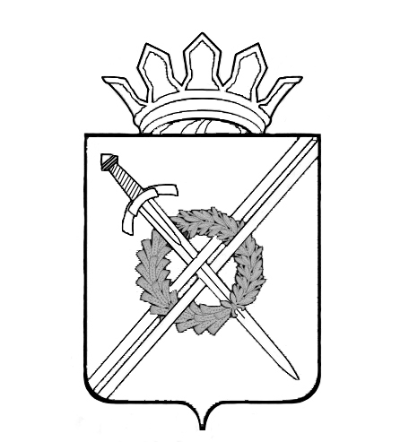
РОССИЙСКАЯ ФЕДЕРАЦИЯ
Кемеровская область
Тяжинский муниципальный район
Тяжинское городское поселение
Совет народных депутатов Тяжинского
городского поселения
третьего созыва
___-я очередная сессия

РЕШЕНИЕ

от __________г. № ___

Об утверждении Положения
об администрации Тяжинского городского поселения

В соответствии с Федеральным законом от 06.10.2003 года № 131-ФЗ «Об общих принципах организации местного самоуправления в Российской Федерации», Уставом муниципального образования Тяжинское городское поселение, Совет народных депутатов Тяжинского городского поселения

Р Е Ш И Л:

1. Утвердить прилагаемое положение об администрации Тяжинского городского поселения.
2. Со дня вступления в силу настоящего решения признать утратившим силу решение Совета народных депутатов Тяжинского городского поселения от 07 декабря 2012 года № 77 «Об учреждении положения об администрации Тяжинского городского поселения».
3. Настоящее решение подлежит официальному обнародованию и вступает в силу со дня его обнародования.
4. Контроль за исполнением настоящего решения возложить на председателя комиссии по развитию местного самоуправления и правопорядка ______________________________________.

Председатель
Совета народных депутатов
Тяжинского городского поселения В.В.Скресанов

глава Тяжинского городского поселения Н.А.Петраков

